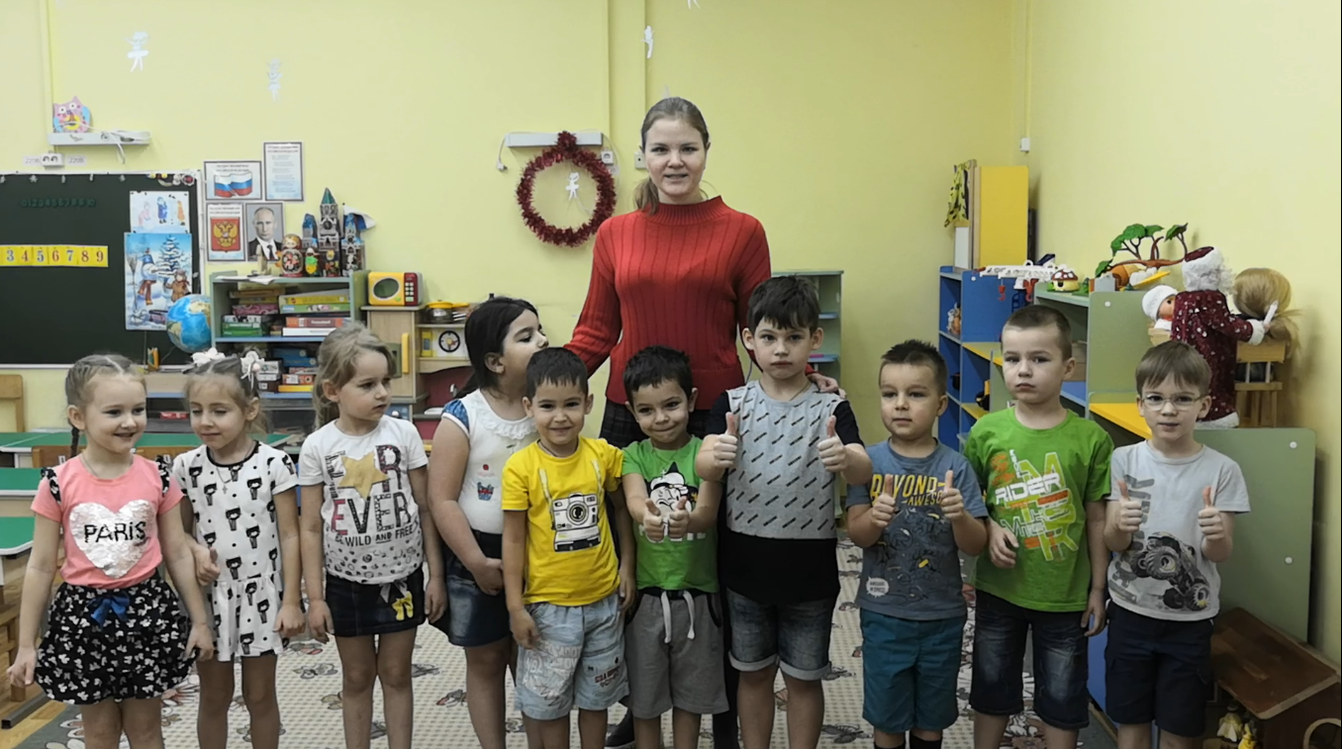

Проект «Логоритмика»
Автор:
Луговая Н. В.
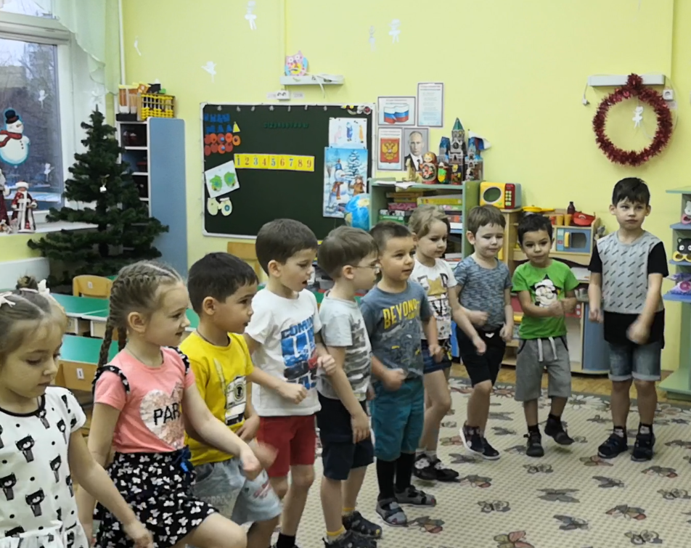
Методическая разработка «Проект «Логоритмика».

Введение
Правильное, своевременное становление речи очень важно для детей дошкольного возраста. Оно создаст предпосылки для успешного обучения в школе, сформирует базу для дальнейшего правильного развития психических функций старших дошкольников: абстрактного мышления, вербальной памяти, произвольного внимания, логики. Правильная, своевременно развитая речь даст возможность для успешной коммуникации со сверстниками и формирования адекватной самооценки.
Успешное развитие речи возможно при создании успешной базы из более ранних психических функций: памяти, внимания, мышления. Грамотная устная речь невозможна без формирования представлений о чувстве ритма, рифме, интонации.
Развитие всех перечисленных функций и лежит в основе логоритмики.
Данный проект «Логоритмика» направлен коррекцию речи и всех комопнентов психического развития воспитанников старшей группы детского сада, 5-6 лет.

Цель проекта: развитие всех компонентов речевой функции детей старшего дошкольного возраста.
Задачи проекта:
Образовательные:
- развитие фонематического слуха и восприятия,
- формирование и закрепление правильного звукопроизношения, накопление и активизация словарного запаса,
- формирование умения построения связного высказывания,
- развитие чувства ритма и рифмы.
Развивающие:
- развитие моторики и координации речи и движения,
- развитие вербальной памяти,
- развитие внимания.
Воспитательные:
- формирование положительного настроя к родному языку;
- формирование правильной модели поведения в коллективе;
- формирование умения взаимодействовать со сверстниками.

Актуальность проекта: 5 лет - сензитивный период в становлении речи, именно в этом возрасте психика ребенка особо восприимчива к речевым изменениям: появляется и активно развивается фонематический слух, возможность сравнивать и дифференцировать акустически и артикуляторно схожие фонемы (звуки). Развивается активное внимание к собственной речи, ребенок начинает замечать неточности у себя и в речи окружающих. У детей этого возраста активно нарастает словарный запас, формируется сложная распространенная фраза. Быстрыми темпами формируется вербальная память, дети с удовольствием и без особого труда запоминают стихи, легко рассказывают их, способны передать в стихе нужную интонацию. Ребенок 5-ти лет открывает для себя понятие рифмы, с удовольствием рифмует похожие слова. Начинает формироваться чувство ритма.
К сожалению, так происходит не всегда. В группах детского сада много детей, имеющих особенности речевого развития: у них снижен фонематический слух, нарушено звукопроизношение, наблюдается бедность словарного запаса и трудности в формировании произвольного связного высказывания. Наблюдается неспособность к восприятию и передаче нужной интонации, этим детям недоступно представление о рифме. Резко снижено восприятие ритма. Как правило, у таких детей имеется недостаточная сформированность моторных функций, снижена вербальная (да и невербальная) память, неустойчивое внимание, ярко выражены трудности переключаемости действий.
Работая над коррекцией речевого развития детей, я пришла к выводу, что часто причиной незрелости речевой функции является недостаточная сформированность других психических функций, которые дают базу для своевременного формирования речи: памяти, внимания, мышления. А также моторики, что в итоге приводит к незрелости речедвигательных зон мозга. Поэтому я искала методику, которая, воздействуя на все стороны психического развития ребенка, будет способствовать формированию правильной речи малышей. Именно так я начала заниматься логоритмикой .
Данный проект направлен на коррекцию всех сторон психического развития (памяти, внимания, мышления) и, в частности, коррекцию всех сторон речевого развития. Разработан для работы со всей группой детского сада с пониманием того, что в группе присутствуют дети с достаточным уровнем речевого развития, так и дети, получающие индивидуально и в подгруппах помощь логопеда и имеющие сниженную мотивацию и особенности развития всех сторон речи.

Гипотеза: одновременное организованное воздействие на все компоненты психического и речевого развития поможет правильному своевременному становлению речевой функции детей старшего дошкольного возраста.
Проект является долгосрочным, имеет образовательную направленность.

Предполагаемый результат: Видимое улучшение всех компонентов речи воспитанников. Дополнительное развитие мелкой и общей моторики, памяти, внимания, мышления детей. Формирование у воспитанников с особенностями речевого развития представлений о ритме и рифме.

Ход проекта
Работу над проектом можно разделить на два этапа:
- Подготовительный этап. В ходе реализации этого этапа решались следующие задачи:
- Беседы о важности грамотной и правильной речи;
- Первичное формирование представлений детей о ритме и рифме;
- обсуждение с детьми целей и задач логоритмических занятий;
- создание дружеской атмосферы на занятиях;
- работа над формированием у воспитанников интереса к логоритмическим занятиям.

- Основной этап. Собственно логоритмические занятия. На данном этапе реализовывались следующие задачи:
- развитие активного и пассивного словарного запаса;
- развитие грамматического строя речи;
- уточнение звукопроизношения;
- развитие артикуляционной моторики;
- развитие связной речи;
- развитие памяти;
- развитие внимания;
- развитие мышления;
- развитие общей и мелкой моторики;
-уточнение представлений о ритме и рифме.

Описание проекта «логоритмика»
Занятия в рамках проекта «логоритмика» проводились полгода со всей группой детей старшего дошкольного возраста.
Каждое занятие обязательно включало в себя:
- Лексическую тему. Лексические темы были подобраны в соответствии с пособием Н. Э. Теремковой . На каждом занятии отрабатывалась новая лексическая тема или повторялась предыдущая. Все задания на занятии были разработаны в соответствии с данной темой.
- Грамматическая тема. Глобально грамматические темы можно разделить на три большие категории:
- словоизменение (изменение слова по числам, родам и т. д.);
- словообразование (образование новых слов приставочным или суффиксальным способом);
- синтаксис (построение простого или даже сложного предложения, где все слова стоят в правильном порядке и сочетаются друг с другом).
Календарно-тематическое планирование можно свести в одну таблицу:

№ п/п | Тема занятия | Основное содержание | Задачи
 | Фрукты | - Лексическая тема: Фрукты;  - Изменение существительных по числам;  - Пальчиковая игра «фрукты»;  - Игра «рынок». | 1. Расширение словарного запаса;  2. Работа над грамматическим строем речи;  3. Развитие мелкой и общей моторики;  4. Развитие пространственной ориентации;  5. Тренировка внимания.
 | Овощи | - Лексическая тема: Овощи;  - Изменение существительных по числам;  - Ритмическая игра «Овощи»;  - Игра «Чего не стало». | 1. Расширение словарного запаса;  2. Работа над грамматическим строем речи;  3. Тренировка внимания  4. Развитие памяти;  5. Развитие чувства ритма.
 | Осень в деревне | - Лексическая тема: Сад-огород;  - Образование прилагательных;  - Дыхательное упражнение «ветер»;  - Артикуляционные упражнения «Парус», «Гриб».  - Ритмическое упражнение «Огород». | 1. Расширение словарного запаса;  2. Работа над грамматическим строем речи;  3. Развитие артикуляционного аппарата;  4. Развитие представлений о ритме;  5. Развитие речевого выдоха;  6. Развитие внимания.
 | Путешествие в лес | - Лексическая тема: Деревья;  - Образование прилагательных;  - Закрепление звука Л, выделение его в слове;  - Игра «дождик»;  - Пальчиковая игра «Лес».  - Ритмическое упражнение «Лес». | 1. Расширение словарного запаса;  2. Работа над грамматическим строем речи;  3. Формирование фонематического слуха и восприятия;  4. Развитие представлений о рифме;  5. Развитие чувства ритма;  6. Развитие мышления.
 | Ягоды | - Лексическая тема: Ягоды;  - Образование прилагательных;  - Выделение заданного звука в слове;  - Ритмическая игра «осень»;  - Игра «ягоды». | 1. Расширение словарного запаса;  2. Работа над грамматическим строем речи;  3. Формирование фонематического восприятия;  4. Развитие чувства ритма;  5. Развитие пространственных представлений;  6. Развитие памяти.
 | Грибки-колобки | - Лексическая тема: Грибы;  - Понятие рода;  - Ритмическая игра «барабан»;  - Ритмическая игра «Под горою вырос гриб»;  -Игра «чего не стало». | 1. Расширение словарного запаса;  2. Работа над грамматическим строем речи;  3. Развитие чувства ритма;  4. Развитие представлений о рифме;  5. Развитие памяти.
 | Машенька | - Лексическая тема: Части тела;  - Понятие рода;  - Игра «Покажи часть тела»;  - Ритмическая игра «Ручки-ножки»;  -Игра «Что? Почему?». | 1. Расширение словарного запаса;  2. Работа над грамматическим строем речи;  3. Развитие ориентации в пространстве;  4. Развитие чувства ритма;  5. Развитие мышления.  6. Развитие внимания.
 | Наши игрушки | - Лексическая тема: Игрушки;  - Понятие рода;  - Пальчиковая игра «Наши игрушки»;  - Ритмическая игра «Мы приходим в детский сад»;  -Игра «Кто убежал?». | 1. Расширение словарного запаса;  2. Работа над грамматическим строем речи;  3. Развитие обшей и мелкой моторики;  4. Развитие чувства ритма;  5. Развитие памяти.  6. Развитие внимания.
 | В гости к мишке | - Лексическая тема: Посуда;  - Глаголы;  - Игра «В гости к мишке»;  - Ритмическая игра «Кто ходит в гости…»;  -Игра «Угощения». | 1. Расширение словарного запаса;  2. Работа над грамматическим строем речи;  3. Развитие внимания и воображения;  4. Развитие чувства ритма;  5. Развитие моторики.  6. Развитие фонематического слуха и восприятия.
 | С Зиной в магазин | - Лексическая тема: Продукты питания;  - отглагольные прилагательные;  - Игра «В магазине»;  - Ритмическая игра «Накрываем мы на стол»;  -Пальчиковая игра «В магазин». | 1. Расширение словарного запаса;  2. Работа над грамматическим строем речи;  3. Развитие коммуникативных навыков;  4. Развитие чувства ритма и рифмы;  5. Развитие общей и мелкой моторики.  6. Развитие внимания.  7. Развитие мышления.
 | Эх, наряжу | - Лексическая тема: Одежда;  - наречия;  - Пальчиковая игра «В этой шляпке»;  - Ритмическая игра «Мы пойдем с тобой»;  - Игра Что к чему»;  - Игра «Что купили». | 1. Расширение словарного запаса;  2. Работа над грамматическим строем речи;  3. Развитие чувства ритма и рифмы;  4. Развитие мелкой моторики.  5. Развитие фонематического слуха.  6. Развитие мышления;  7. Развитие памяти.
 | Зимушка-зима | - Лексическая тема: Зима;  - отглагольные прилагательные;  -Игра «доскажи словечко»;  - Ритмическая игра «Зимний лес»;  - Ритмическая игра «Ветер воет»;  - Игра «Идем в зимний лес». | 1. Расширение словарного запаса;  2. Работа над грамматическим строем речи;  3. Развитие фонематического слуха и восприятия;  4. Развитие чувства ритма и рифмы;  5. Развитие общей и мелкой моторики;  6. Развитие мышления;
 | Снеговичок Вальтер | - Лексическая тема: Зимние забавы;  - наречия;  -Игра «Ой, ты зимушка-зима»;  - Ритмическая игра «Лепим мы снеговика»;  - Игра «разложи картинки»;  - Игра «Поможем звуку найти домик». | 1. Расширение словарного запаса;  2. Работа над грамматическим строем речи;  3. Развитие чувства ритма и рифмы;  4. Развитие фонематического слуха;  5. Развитие моторики;  6. Развитие памяти;  7. Развитие внимания.
 | Зимняя сказка | - Лексическая тема: Признаки зимы;  - глаголы, прилагательные;  - Ритмическая игра «Зима пришла…»;  - Игра «признак зимы»;  - Игра «Поможем звуку найти домик». | 1. Расширение словарного запаса;  2. Работа над грамматическим строем речи;  3. Развитие моторики;  4. Развитие чувства ритма;  5. Развитие фонематического слуха;  6. Развитие мышления;  7. Развитие внимания.
 | Наша елка | - Лексическая тема «Новый год»;  - существительные, глаголы, прилагательные;  - Ритмическая игра «Дед Мороз»;  - Пальчиковая игра «Подарки»;  - Игра «За подарками». | 1. Расширение словарного запаса;  2. Работа над грамматическим строем речи;  3. Развитие чувства ритма и рифмы;  4. Развитие общей и мелкой моторики;  5. Развитие фонематического слуха и восприятия;  6. Развитие мышления;  7. Развитие внимания;  8. Развитие памяти.

Так же на занятии использовались различные задания для развития фонематического слуха и восприятия, чувства ритма, рифмы, уточнения звукопроизношения и формированию связной речи. Одним из важных критериев подбора заданий была его новизна и актуальность в проработке представленной темы.
Большое значение уделялось развитию памяти, внимания, мышления.
Важное достижение проекта - логоритмика не требует необходимых затратных материалов для своей реализации, здесь скорее важен креатив педагога, его способность воздействовать на детскую аудиторию, умение педагога четко обозначить цель упражнения и привлечь имеющийся стимульный материал для реализации этой цели.

Результат проекта
Занятия проводились в непренужденной обстановке, часто в игровой зоне - на ковре. Дети воспринимали занятия скорее как игру, они активно включались в работу. Материал для занятий подбирался не сложный, в соответствии с возрастом. Короткие рифмованные стишки хорошо запоминались, каждое новое упражнение вызывало у детей сильный интерес. Часто дети повторяли изученные речевые и двигательные упражнения после занятий, во время свободной деятельности или при подготовке к другим занятиям. Многие элементы изученных упражнений использовали в собственной игре. Что, конечно, способствовало закреплению поставленных задач. Для меня было важно, что это закрепление производилось детьми добровольно, поэтому лучше запоминалось ими.
В группе присутствовали дети разного уровня речевого развития, воспитанники с речевыми трудностями "тянулись" за детьми, не имеющими таковых, что, конечно, дало хороший результат. Они раскрепостились, перестали фокусироваться на собственных неудачах, участие в проекте приносило им удовольствие. У детей с речевыми трудностями повысилось внимание, улучшилась переключаемость действий, активно начал формироваться моторный компонент. Появился интерес к собственной речи и рифме. Детям стало проще запоминать стихи. Отмечалась положительная динамика в развитии фонематического слуха и восприятия, накоплении словарного запаса, формировании связной фразовой речи.

Список использованной литературы:

- Алябьева Е. А. Логоритмические упражнения без музыкального сопровождения. Методическое пособие. – М.: ТЦ Сфера, 2006.
- Бабушкина Р. Л., Кислякова О. М. Логопедическая ритмика: Методика работы с дошкольниками, страдающими общим недоразвитием речи. Под ред. Г. А. Волковой. Спб.: КАРО, 2005.
- Картушина М. Ю. Логоритмические занятия в детском саду. М.: ТЦ Сфера, 2004.
- Мухина А. Я. Речедвигательная ритмика. М.: Астрель, 2010.
- Термкова Н. Э. Логопедические домашние задания для детей 5-7 лет с ОНР. М.: Гном, 2019.
- Филатова Ю. О. Гончарова Н. Н. Прокопенко Е. В. Логоритмика. Технология развития моторного и речевого ритмов у детей с нарушениями речи+электронное приложение. Под редакцией Беляковой Л. И. Национальный книжный центр, 2017.
Ссылки:
- http://raguda.ru/ou/grammaticheskij-stroj-rechi-u-doshkolnikov.html
- https://www.maam.ru/obrazovanie/logoritmika
- https://melkie.net/zanyatiya-s-detmi/logoritmika-v-detskom-sadu-konspektyi-zanyatiy.html
- https://nsportal.ru/detskiy-sad/muzykalno-ritmicheskoe-zanyatie/2013/08/08/perspektivnoe-planirovanie-logoritmicheskikh

